|  |  |  |
| --- | --- | --- |
|  |  | УТВЕРЖДАЮ |
|  |  | Руководитель образовательной программы  ________________ Сергеева Е. Г.  «____» _____________ 20__ г.  М.П. |

**ТЕХНИЧЕСКОЕ ЗАДАНИЕ**

на разработку

информационной системы для магазина военной амуниции

|  |  |  |
| --- | --- | --- |
| СОГЛАСОВАНО |  | СОГЛАСОВАНО |
| Колледж ВятГУ  ________________ Машкин Н. С.  «____» _____________ 20__ г.  М.П. |  | Руководитель УП  ________________ Долженкова М. Л.  «____» _____________ 20__ г. |
| СОГЛАСОВАНО |  |  |
| Колледж ВятГУ  ________________ Храмов Д. Е.  «____» _____________ 20__ г.  М.П. |  |  |
|  |  |  |
|  |  |  |
|  |  |  |

2024

Содержание

Введение 3

1 Термины и определения 4

2 Перечень сокращений 5

3 Основные сведения о разработке 6

3.1 Наименование разработки 6

3.2 Цель и задачи 6

3.3 Сведения об исполнителе 6

3.4 Сведения о заказчике 6

3.5 Сроки разработки 6

3.6 Назначение разработки 6

4 Описание предметной области 7

4.1 Аналог 1 7

4.2 Аналог 2 8

5 Требования к результатам разработки 9

5.1 Требования к функциональным характеристикам 9

При разработке информационной системы (ИС) для магазина военной амуниции необходимо учитывать следующие функциональные требования: 9

5.2 Требования к пользовательскому интерфейсу 9

5.2.1 Требования к пользовательскому интерфейсу администратора 10

5.2.2 Требования к пользовательскому интерфейсу сотрудника 17

5.2.3 Требования к пользовательскому интерфейсу покупателя 19

5.3 Требования к видам обеспечения 21

5.3.1 Требование к математическому обеспечению 21

5.3.2 Требование к информационному обеспечению 21

5.3.3 Требования к численности и квалификации персонала 22

5.3.4 Требования к показательным назначениям 22

5.3.5 Требования к надежности 22

5.3.6 Требования к безопасности 22

5.3.7 Требования к патентной чистоте 23

5.3.8 Требования к эргономической и технической эстетике 23

5.3.9 Требования к стандартизации и унификации 23

5.3.10 Дополнительные требования 23

5.4 Требования к перспективам развития 23

6 Состав и содержание работ 25

7 Порядок разработки 26

7.1 Стадии разработки 26

7.2 Этапы разработки 27

8 Требования к документации 29

9 Порядок контроля и приемки 30

9.1 Виды испытаний 30

9.2 Общие требования 30

# Введение

Данный документ является техническим заданием для реализации «Информационной системы для магазина военной амуниции». В данном документе описаны общие сведения о разработке, описание предметной области, требования к системе, функциям.

Документ предназначен для:

* Технического специалиста. Разработчику техническое задание необходимо, потому что включает в себя описание функциональных требований, особенности архитектуры, используемые технологии и инструменты. Без технического задания разработчик может начать работу, но результат может быть не тот, который ожидает заказчик.
* Членов приемо-сдаточной комиссии. Для членов приемо-сдаточной комиссии техническое задание необходимо для проверки сайта на соответствие требованиям, заданным в техническом задании.
* Заказчика. Для заказчика техническое задание необходимо для точного определения требований к продукту и контроля за его реализацией. Техническое задание включает в себя перечень функций, дизайн, сроки и бюджет. Техническое задание для заказчика помогает снизить вероятность проблем и несоответствий между ожиданиями и результатом.

# Термины и определения

Информационная система (ИС) — система обработки информации совместно с соответствующими организационными ресурсами (человеческими, техническими, финансовыми и т. д.), которая обеспечивает и распространяет информацию (ISO/IEC 2382:2015).

База данных (БД) – это систематический сбор данных, хранящихся в электронном виде. Он может содержать любые типы данных, включая слова, цифры, изображения, видео и файлы.

Система управления базами данных (СУБД)– это программное обеспечение, которое используется для управления данными в базе данных. СУБД предоставляет средства для создания, изменения, хранения и извлечения информации из базы данных. Она обеспечивает эффективное управление данными, обеспечивает целостность и безопасность информации, а также обеспечивает возможность масштабирования базы данных.

DFD — общепринятое сокращение от англ. data flow diagrams — диаграммы потоков данных. Так называется методология графического структурного анализа, описывающая внешние по отношению к системе, источники и адресаты данных, логические функции, потоки данных и хранилища данных, к которым осуществляется доступ.

IDEF0 — методология функционального моделирования и графическая нотация, предназначенная для формализации и описания бизнес-процессов. Отличительной особенностью IDEF0 является её акцент на соподчинённость объектов. В IDEF0 рассматриваются логические отношения между работами, а не их временная последовательность (поток работ).

SQL (Structured Query Language) — это декларативный язык программирования (язык запросов), который используют для создания, обработки и хранения данных в реляционных базах данных.

SQLiteStudio — бесплатное графическое приложение с открытым исходным кодом для управления базами данных SQLite.

С помощью SQLiteStudio можно создавать, изменять и запрашивать базы данных без необходимости писать команды SQL вручную

# Перечень сокращений

ИС – информационная система.

ТЗ – техническое задание.

БД – база данных.

ПО - программное обеспечение.

ТЗ - техническое задание.

СУБД – Система управления базами данных.

ПК – персональный компьютер.

# Основные сведения о разработке

## Наименование разработки

Наименованием настоящей разработки является «Информационная система для магазина военной амуниции.

## Цель и задачи

Целью в рамках настоящей работы является разработка проекта, включающего в себя ИС по заданной теме и комплект документации к нему.

Задачами в рамках настоящей работы являются:

* В рамках учебной практики разработать ИС на заданную тему.
* Разработать перечень документации: руководство пользователя, программа и
* методика испытаний, отчет по учебной практике.

## Сведения об исполнителе

Исполнителями проекта являются студенты Колледжа ВятГУ групп ИСПк-403-52-00 и ИСПк-405-52-00 Машкин Никита Сергеевич и Храмов Дмитрий Евгеньевич.

## Сведения о заказчике

Заказчиком настоящей работы является коллектив преподавателей ФГБОУ ВО «Вятского государственного университета» (Колледжа ВятГУ):

Руководитель учебной практики, Долженкова М.Л.

* руководитель образовательной программы, Сергеева Е.Г.

## Сроки разработки

Разработка описываемого настоящим документа программного продукта должна быть осуществлена с 01.10.2024 по 01.12.2024.

## Назначение разработки

Разрабатываемая информационная система предназначена для ведения учёта, создания и обработки заказов, связанных с военной амуницией. В ИС должны быть возможности просмотра и редактирования информации о заказах, а также с данными о них. Результатом должно стать приложение, которое систематизирует данные, а также упрощает восприятие информации о заказах.

# Описание предметной области

Магазин по продаже военной амуниции требует систематизации и автоматизации многих бизнес-процессов, таких как управление товарными запасами, учет продаж, обработка заказов и взаимодействие с клиентами. Ключевыми задачами являются поддержание точного учета товаров, обеспечение быстрой и эффективной обработки заказов, а также предоставление актуальной информации о наличии товаров. Важно также учитывать требования безопасности данных и соблюдение нормативных актов, связанных с продажей военной продукции. Помимо разработанного программного обеспечения для автоматизации работы магазина по продаже военной амуниции, существуют и другие аналогичные решения на рынке. Рассмотрим два из них.

## Аналог 1

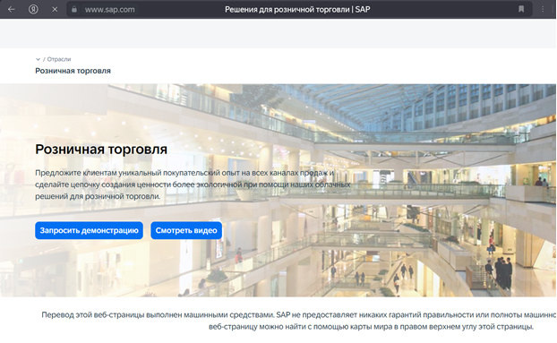

Рисунок 1 - SAP for Retail

SAP for Retail: SAP for Retail представляет собой комплексное программное решение, разработанное специально для розничной торговли. Оно включает в себя модули для управления товарами, оформления заказов, учета продаж и взаимодействия с клиентами. Одним из ключевых преимуществ SAP for Retail является его интеграция с другими системами управления предприятием (ERP), что обеспечивает единый и централизованный подход к управлению всеми бизнес-процессами. Однако, SAP for Retail обычно требует значительных затрат как на внедрение, так и на обслуживание.

## Аналог 2

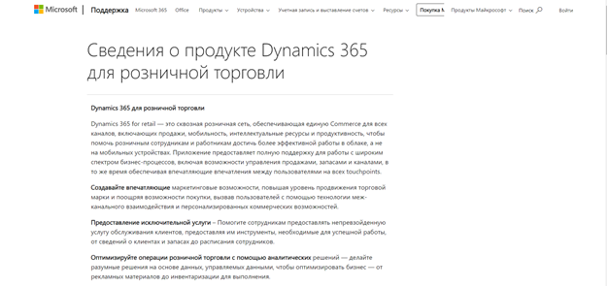

Рисунок 2 - Microsoft Dynamics 365 for Retail

Microsoft Dynamics 365 for Retail — это еще одно комплексное программное решение, ориентированное на розничную торговлю. Оно включает в себя модули для управления запасами, обработки заказов, анализа данных и взаимодействия с клиентами. Одним из ключевых преимуществ Dynamics 365 является его интеграция с другими продуктами и сервисами Microsoft, такими как Office 365 и Azure, что обеспечивает дополнительные возможности для расширения функционала и улучшения производительности. Однако, как и в случае с SAP, внедрение и обслуживание Dynamics 365 требует значительных ресурсов.

Оба этих аналога предлагают мощные инструменты для автоматизации работы магазинов, включая управление товарами, обработку заказов и анализ данных. Однако разработанное программное обеспечение имеет ряд преимуществ, таких как индивидуальный подход к потребностям клиента, гибкость в настройке и отсутствие сложных интеграций с другими системами.

# Требования к результатам разработки

## Требования к функциональным характеристикам

## При разработке информационной системы (ИС) для магазина военной амуниции необходимо учитывать следующие функциональные требования:

* Учет товаров:

Описание товаров (название, описание, артикул и т. д.).

Фотографии товаров.

Характеристики (материал, вес, размер и т. д.).

Цены и стоимость производства.

* Категории:

Создание и управление категориями товаров (экипировка, одежда, оружие и т.д.).

* Поставщики:

Информация о поставщиках (название компании, контактные данные и т. д.).

* Продажи:

Регистрация продаж товаров, включая информацию о дате и времени продажи, код изделия, суммы продажи, количество проданных изделий.

Отслеживание суммы продажи для каждой покупки.

## Требования к пользовательскому интерфейсу

На рисунках ниже предоставлены прототипы ИС для магазина военной амуниции.

При входе в приложение пользователя встречает окно авторизации, прототип (см. рис. 4) показывает, что в окне должны быть поля ввода логина и пароля, также должна быть информация о полях. Внизу окна должна быть кнопка «Войти».

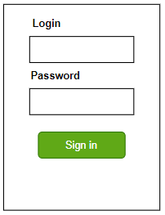

Рисунок 3 – Прототип окна авторизации

После входа пользователя встречает окно той роли, какая у его учётной записи, то есть после окна авторизации программа должна сразу понимать, что за пользователь перед ней, это либо администратор, сотрудник или покупатель.

### Требования к пользовательскому интерфейсу администратора

В главном меню администратора должны быть кнопки просмотра «Продуктов», «Категорий», «Поставщиков», «Пользователей» и «Заказов». При нажатии каждой из кнопок должно открываться окно для просмотра соответствующей информации. В самом низу окна должна быть кнопка выхода из учётной записи (см. рис. 5). Вверху окна должна быть текстовая надпись, в которой указано то, что это администратор и его имя.

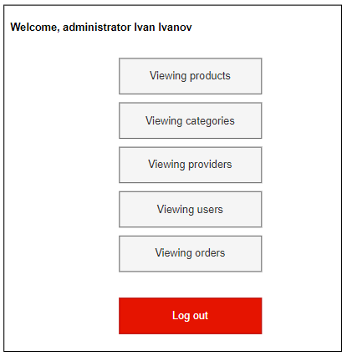

Рисунок 4 – Прототип главного окна администратора

При нажатии кнопки «Viewing products» должно открыться окно, в котором храниться табличная информация по всем продуктам, а также с возможностями добавления, редактирования, обновления и удаления данной информации (см. рис. 5). На прототипе представлены 5 кнопок, при нажатии на «Add» должно открыться окно добавления товара (см. рис. 6), при нажатии на «Edit» должно открываться окно редактирования товара (см. рис. 7), при нажатии на «Delete» должно появляться окно подтверждения, после утвердительного ответа по поводу удаления записи, запись должна быть удалена. При нажатии на кнопку «Refresh» должны обновляться данные. Ниже всех кнопок должна располагаться кнопка выхода из данного окна.

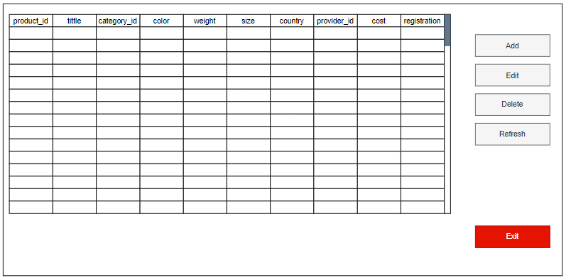

Рисунок 5 – Прототип окна просмотра товаров

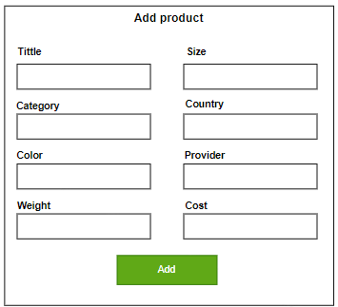

Рисунок 6 – Прототип окно добавления товара

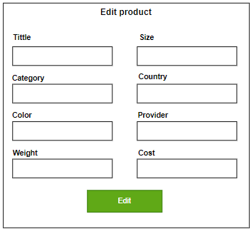

Рисунок 7 – Прототип окна редактирования товара

При нажатии кнопки «Viewing categories» должно открыться окно, в котором храниться табличная информация по всем категориям, а также с возможностями добавления, редактирования, обновления и удаления данной информации (см. рис. 8). На прототипе представлены 5 кнопок, при нажатии на «Add» должно открыться окно добавления категории (см. рис. 9), при нажатии на «Edit» должно открываться окно редактирования категории (см. рис. 10), при нажатии на «Delete» должно появляться окно подтверждения, после утвердительного ответа по поводу удаления записи, она должна быть удалена. При нажатии на кнопку «Refresh» должны обновляться данные. Ниже всех кнопок должна располагаться кнопка выхода из данного окна.

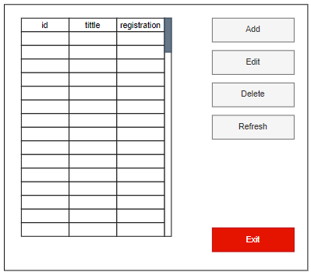

Рисунок 8 – Прототип окна просмотра данных о категориях

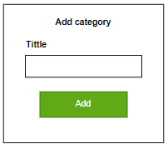

Рисунок 9 – Прототип окна добавления категории

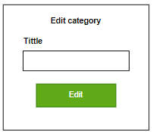

Рисунок 10 – Прототип окна редактирования категории

При нажатии кнопки «Viewing providers» должно открыться окно, в котором храниться табличная информация по всем поставщикам, а также с возможностями добавления, редактирования, обновления и удаления данной информации (см. рис. 11). На прототипе представлены 5 кнопок, при нажатии на «Add» должно открыться окно добавления поставщика (см. рис. 12), при нажатии на «Edit» должно открываться окно редактирования поставщика (см. рис. 13), при нажатии на «Delete» должно появляться окно подтверждения, после утвердительного ответа по поводу удаления записи, она должна быть удалена. При нажатии на кнопку «Refresh» должны обновляться данные. Ниже всех кнопок должна располагаться кнопка выхода из данного окна.

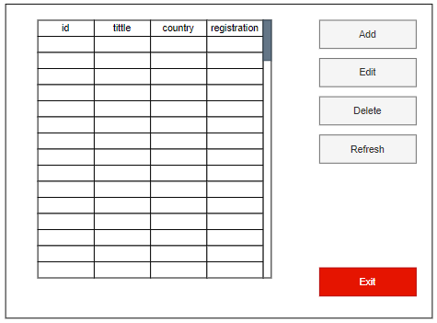

Рисунок 11 – Прототип окна просмотра данных о поставщиках

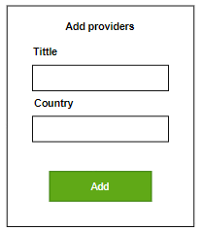

Рисунок 12 – Прототип окна добавления поставщика

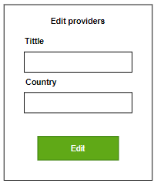

Рисунок 13 – Прототип окна редактирования поставщика

При нажатии кнопки «Viewing users» должно открыться окно, в котором храниться табличная информация по всем пользователям, а также с возможностями добавления, редактирования, обновления и удаления данной информации (см. рис. 14). На прототипе представлены 5 кнопок, при нажатии на «Add» должно открыться окно добавления пользователя (см. рис. 15), при нажатии на «Edit» должно открываться окно редактирования пользователя (см. рис. 16), при нажатии на «Delete» должно появляться окно подтверждения, после утвердительного ответа по поводу удаления записи, она должна быть удалена. При нажатии на кнопку «Refresh» должны обновляться данные. Ниже всех кнопок должна располагаться кнопка выхода из данного окна.

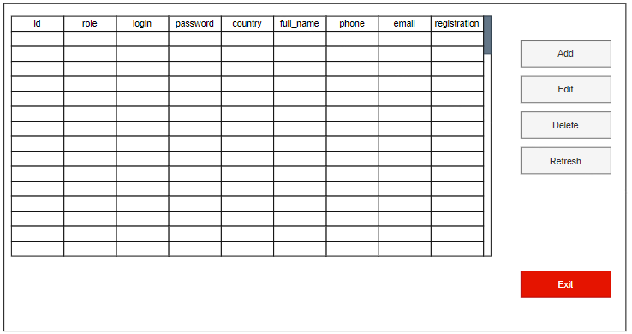

Рисунок 14 – Прототип окна просмотра данных о пользователях

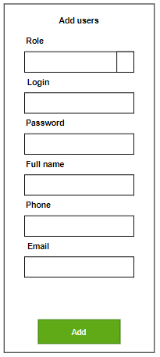

Рисунок 15 – Прототип окна добавления пользователя

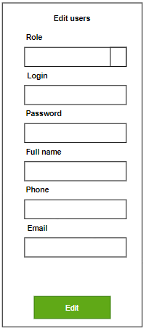

Рисунок 16 – Прототип окна редактирования пользователя

При нажатии кнопки «Viewing orders» должно открыться окно, в котором храниться табличная информация по всем заказам, а также с возможностями редактирования, обновления и удаления данной информации (см. рис. 17). На прототипе представлены 4 кнопки, при нажатии на «Edit» должно открываться окно редактирования заказа, но только общей суммы, адреса и почтового индекса (см. рис. 18), при нажатии на «Delete» должно появляться окно подтверждения, после утвердительного ответа по поводу удаления записи, она должна быть удалена. При нажатии на кнопку «Refresh» должны обновляться данные. Ниже всех кнопок должна располагаться кнопка выхода из данного окна.

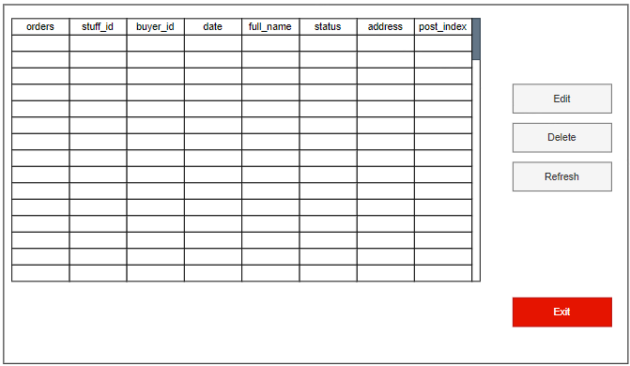

Рисунок 17 – Прототип окна просмотра данных о заказах

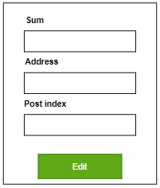

Рисунок 18 – Прототип окна редактирования данных заказа

### Требования к пользовательскому интерфейсу сотрудника

В главном меню сотрудника должна быть таблица с заказами, в ней должны быть названия столбцов (см. рис. 19). Также в этой таблице должна быть возможность выбирать строку с заказом, ещё нужно, чтобы была возможность просматривать все данные таблицы, можно использовать слайдер, как указанно на рисунке. В окне должны присутствовать кнопки для смены статуса заказа «Взять в обработку», «Собран», «Отправлен». Также кнопки «Обновить», «Подробнее» и «Выйти из учётной записи». Также должна присутствовать информативная надпись о пользователе, о том, что его роль – сотрудник и его имя.

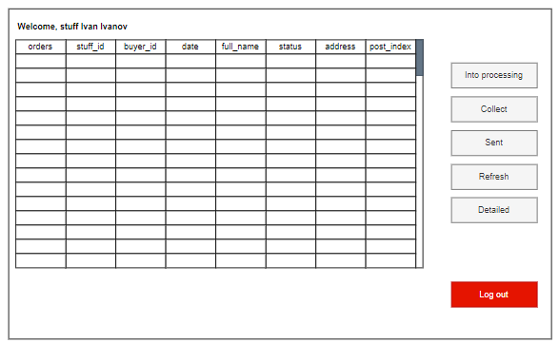

Рисунок 19 – Прототип главного окна сотрудника

При нажатии кнопки «Detailed» должно открыться окно, в котором храниться табличная информация по составу выбранного заказа (см. рис. 20). На прототипе представлена лишь одна кнопка и она позволяет закрыть окно и вернуться к главному окну сотрудника.

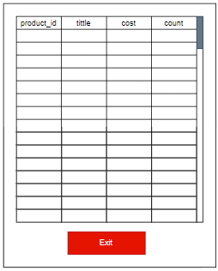

Рисунок 20 – Прототип окна просмотра состава заказа

### Требования к пользовательскому интерфейсу покупателя

В главном меню покупателя должны быть кнопки «Просмотр заказов», «Создать заказ», «Редактировать учётную запись» и «Выйти из учётной записи» (см. рис. 7). Вверху окна должна быть текстовая надпись, в которой указано то, что это покупатель и его имя.

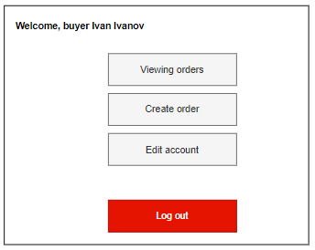

Рисунок 21 – Прототип главного окна покупателя

При нажатии кнопки «Viewing orders» должно открыться окно, в котором храниться табличная информация по всем заказам пользователя (см. рис. 22). На прототипе представлены лишь две кнопки первая «Detailed» позволяет посмотреть подробную информацию по выбранному заказу (см. рис. 23), вторая должна закрывать окно и возвращаться на главное меню покупателя.

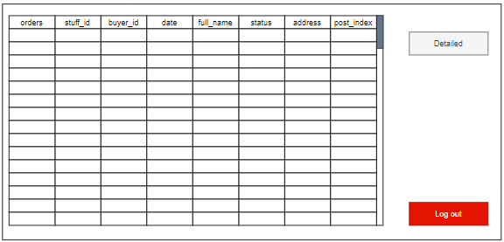

Рисунок 22 – Прототип окна просмотра данных о заказах пользователя

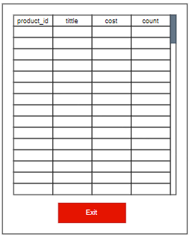

Рисунок 23 – Прототип окна просмотра состава заказа

При нажатии кнопки «Create order» должно открыться окно, в котором пользователь может создать новый заказ (см. рис. 24). В окне должна быть табличная информация по всем заказам, поле (корзина) в которое пользователь добавляет товары, также должны присутствовать поля для ввода адреса и почтового индекса. Ещё 5 кнопок «Add in order» позволяет добавить выбранный товар в корзину, «Delete» позволяет удалить выбранный товар из корзины, «Refresh» позволяет обновить информацию по списку товаров, «Complete» позволяет создать заказ и пустить его в обработку.

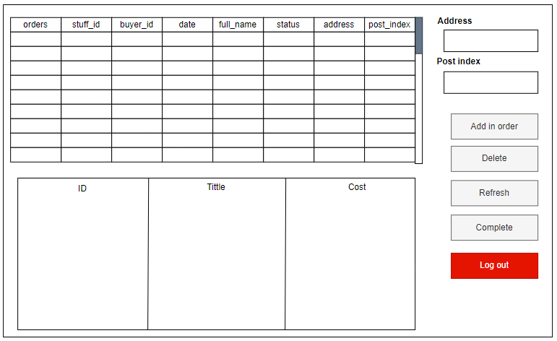

Рисунок 24 – Прототип окна создания заказа

При нажатии кнопки «Edit account» должно открыться окно, в котором пользователь сможет изменить данные своего аккаунта. Он может изменить логин, пароль, имя, телефон и электронную почту (см. рис. 25).

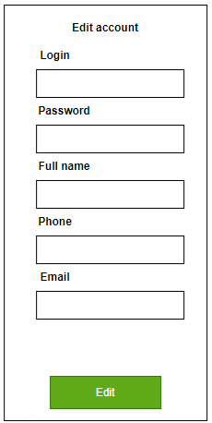

Рисунок 25 – Прототип окна редактирования аккаунта

## Требования к видам обеспечения

### Требование к математическому обеспечению

Информационная система ведет подсчет продаж ювелирной мастерской.

### Требование к информационному обеспечению

#### Требования к форматам хранения данных

Для информационной системы для реализации продукции ювелирной мастерской приложение должно быть разработано с помощью реляционной базы данных (СУБД) SQLite.

#### Требования к техническому обеспечению

В состав технических средств должен входить персональный компьютер, соответствующий минимальным системным требованиям (см. таб. 1).

Таблица 1 – Минимальные системные требования

|  |  |
| --- | --- |
| Операционная система | Windows 10/11 |
| Процессор | 1 ГГц |
| Оперативная память | 1 ГБ для 32-разрядной системы или 2 ГБ для 64-разрядной системы |
| HDD\SSD | 500 Мб |
| Компьютерная мышь | + |

#### Требования к лингвистическому обеспечения

ИС должна предусматривать полностью английскую локализацию.

#### Требования к организационному обеспечению

Требования к организационному обеспечению не предъявляются.

### Требования к численности и квалификации персонала

Требования к численности и квалификации персонала не предъявляются.

### Требования к показательным назначениям

ИС должна соответствовать следующим требованиям:

* В процессе разработки должно быть реализовано ИС для менеджера.

### Требования к надежности

Стационарный компьютер или ноутбук, на котором будет производиться использования ИС, должен быть обеспечен доступу к бесперебойному электропитанию.

### Требования к безопасности

Разрабатываемая информационная система должна обеспечивать защиту от утечки персональных данных.

### Требования к патентной чистоте

ИС не должна нарушать патентные права других компаний и ИС.

### Требования к эргономической и технической эстетике

Внешний вид ИС и логика работы пользователя в различных операционных системах должны быть идентичными. Для доступа к функциям ИС должно быть предусмотрено использование компьютерной мыши/тачпада.

### Требования к стандартизации и унификации

Разработка системы должна осуществляться с использованием стандартных методологий функционального моделирования, таких как IDEF0, UML и DFD.

Написание комплекта документации регламентирует:

* ГОСТ 34.602–2020;
* iso-iec-ieee-29148-2011.

### Дополнительные требования

Дополнительные требования не предъявляются.

## Требования к перспективам развития

Требования к перспективам развития заключаются в основном в доработке, имеющейся ИС:

* Создание веб-сайта:

Разработка интерактивного и привлекательного дизайна сайта, отражающего стиль и бренд магазина военной амуниции.

Реализация функциональности для представления и продвижения ассортимента магазина, включая подробное описание товаров, категорий и новинок.

Интеграция удобной навигации и четкой структуры, позволяющей пользователям легко находить интересующие товары.

* Интеграция связи с клиентами:

Поддержка отправки уведомлений клиентам о новых товарах, акциях или скидках через email и/или SM.

* Планируемое развитие системы отчетности:

Создание возможности формировать отчеты по продажам, количеству заказов, популярным товарам, а также по активности клиентов.

# Состав и содержание работ

ИС, разрабатываемая в рамках учебной практики, относится к распределённой типологии хранения данных, имеющая архитектуру клиент-сервер, функционирующая с реляционными базами данных.

# Порядок разработки

## Стадии разработки

Разработка ИС должна быть проведена в четыре стадии:

* Разработка технического задания;
* Рабочее проектирование;
* Реализация;
* Внедрение.

Работы проводятся стадиями, описанными в таблице 2.

Таблица 2 – Стадии разработки проекта

|  |  |  |
| --- | --- | --- |
| № стадии | Наименование стадии | Описание |
| 1 | Разработка ТЗ | Стадия разработки технических спецификаций для ИС включает определение требований и функциональных возможностей ИС. |
| 2 | Проектирование | Данная стадия предполагает создание пользовательского интерфейса, который предполагает взаимодействие между частями ИС. А также создание базы данных, которая будет служить основой информационной системы. БД разрабатывается с учетом конкретных потребностей системы. |
| 3 | Реализация | Данная стадия включает в себя написание фактического кода для ИС, на основе дизайна и заявленных требований, изложенных на предыдущих этапах. |
| 4 | Внедрение | Стадия внедрения включает в себя написание Руководства пользователя, чтобы обучить пользователя работе с программой, также выявление и последующее исправление, обнаруженных ошибок. |

## Этапы разработки

Разработка проекта осуществляется через 7 полноценных этапов. Этапы разработки представлены в таблице 3.

Таблица 3 – Этапы разработки

|  |  |  |  |  |
| --- | --- | --- | --- | --- |
| № этапа | Наименование этапа | Длительность | Состав работ | Результат |
| 1 | Настройка рабочего окружения | 1 день | В ходе работ оборудование должно быть подготовлено к написанию кода ИС | Подготовленное рабочее место |
| 2 | ТЗ | 1 неделя | При выполнении данного этапа должно быть разработано и утверждено ТЗ | Техническое задание |
| 3 | Проектирование | 2 недели | В ходе работ должна быть разработана и утверждена структура программного обеспечения | Акт выполненных работ |
| 4 | Написание кода программного обеспечения | 1,5 месяца | В ходе работ должен быть написан код программы, который отвечает требованиям, поставленным в техническом задании | Акт выполненных работ; программное обеспечение |
| 5 | Тестирование программы | 2 недели | Программное обеспечение должно быть протестировано на основе методики испытаний | Акт выполненных работ; список недоработок и ошибок в работе программного обеспечения |
| 6 | Доработка программы | 2 недели | Цель данного этапа заключается в исправлении недочетов, обнаруженных на прошлом этапе | Акт выполненных работ |
| 7 | Подготовка эксплуатационной документации | 1 неделя | Должно быть написано руководство пользователя | Готовый проект |

# Требования к документации

Ниже представлены требования к документации на определенном этапе:

* На первом этапе требований к документации не предъявляются.
* На втором этапе должно быть разработано ТЗ.
* На третьем, четвёртом, пятом и шестом этапах требований к документации не предъявляются.
* На седьмом этапе должны быть разработан проект по настоящей работе.

# Порядок контроля и приемки

## Виды испытаний

Во время испытаний проверить работу программы по следующим позициям:

* набор функциональных тестов;
* корректное функционирование заданных в техническом задании функций;
* возможность функционирования на ЭВМ с указанными минимальными системными требованиями;

## Общие требования

Испытания проводятся согласно Программе и Методике Испытаний комиссией, включающей представителей заказчика:

* руководитель образовательной программы, Сергеева Е. Г.
* руководитель учебной практики, Долженкова М.Л.

Комиссии должны быть предъявлены эксплуатационные документы, MVP ИС и доклад. Оценка результатов осуществляется комиссией коллегиально.